BREVET DE TECHNICIEN SUPÉRIEUR

TRAITEMENTS DES MATÉRIAUX

SCIENCES ET Techniques Industrielles

- U4.2 -

Sous-épreuve commune aux deux options

SESSION 2022
_____

Durée : 2 heures
Coefficient : 2
_____

CORRIGÉ

I. ÉTUDE DES PIECES 1 ET 2

I .1- En tenant compte de sa composition chimique :
DC1 : acier non allié
C10 : acier non allié avec 0,1 % de carbone

I.2- 200 HV10: Dureté VICKERS de 200 mesurée après sélection sur la machine d’une masse de 10 kgf (ou sous une charge d’essai de 10/0,102 = 98 N), pénétrateur pyramidal en diamant avec un angle de 136°.

I.3- Le laminage à froid comme le laminage à chaud consiste à faire passer la tôle entre deux cylindres tournants en sens inverse.
.
I.4- Les pièces subissent un écrouissage (allongement des grains). Il augmente la dureté et la limite d’élasticité mais réduit la déformabilité.

I.5- Le recuit de recristallisation. Il a pour but de créer une nouvelle structure à grains plus équiaxes. Il diminue la résistance et la dureté, il augmente l’allongement et la résilience.

I.6- Détermination de R_{M} et Rp_{0,2} :

On relève sur la courbe de traction l’ordonnée du point maximum : Fm=12700N
Rm$=\frac{Fm}{S0}$
Rm = 598 MPa

Détermination de Rp_{0,2} :

la valeur de l’allongement pratique à considérer est le plus souvent égale à 0,2% de L₀ et la résistance conventionnelle de limite élastique se désigne Rp_{0,2}.
La détermination de Rp_{0,2} implique alors une construction graphique.
L₀= 50 mm
S₀$=a.b=1,7.12,5=21,25mm2$

L₀=50 mm et ΔL_{0,2}=0,1 mm
Δ L_{0,2}$=\frac{0,2×L0}{100}$= 0,1mm

On reporte sur l’abscisse de la courbe de traction la valeur de ΔL_{0, 2}=0,1 mm et on mène la parallèle à la partie rectiligne de la courbe de traction.
L’ordonnée du point d’intersection représente Fp_{0,2}=9800N
Rp_{0,2}$=\frac{Fp0,2}{S0}$
Rp_{0,2}= 451 MPa

I.7- L’acier réceptionné correspond aux caractéristiques indiquées.

I.8- La structure facilitant l’emboutissage doit être globulaire.

I.9- Il faut réaliser un recuit de globulisation pour globuliser la cémentite.

II. ÉTUDE DE LA PIECE 3 OU ŒILLET :

II.1- Carbone et Azote

II.2- La cémentation

III. CHANGEMENT DE NUANCE D’ACIER :

III .1- Acier faiblement allié avec 1% de carbone et 1,5 % de chrome

III.2- le chrome est alphagène et carburigène et il augmente la trempabilité.

III.3- Austénitisation à 850 degrés pendant 30 minutes suivie d’une trempe à l’huile
Revenu à 200 degrés pendant 1 heure suivi d’un refroidissement à l’air calme.

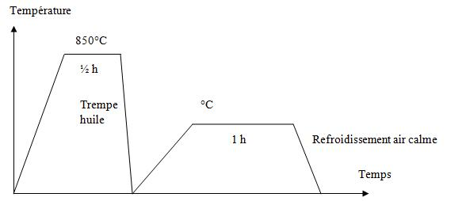
200°C

IV. TRAITEMENTS DE SURFACE

IV.1- Les différentes étapes de la gamme de zingage sont :

Dégraissage chimique
Rinçage
Décapage chimique
Rinçage
Dégraissage électrolytique
Rinçage
Dépassivation ou activation
Rinçage
Zingage
Rinçage
Brillantage nitrique
Rinçage
Passivation bleue
Rinçage
Rinçage chaud
Séchage

IV.2- Cr (XII) + Zn10 (I) / C10 (ou acier, ou Fe)

IV.3- Protection contre la corrosion, la pièce reste protégée tant qu’il reste du zinc (protection sacrificielle)

IV.4- Calcul de la vitesse de dépôt :

A partir de la loi de Faraday, on peut écrire :

M = M.I.t.Rc/(n.96500)

I= ddc.S

M =ρ.S.e

V (μm/mn) = M.I.Rc/(n.96500. ρ.s)= M.ddc.Rc/(n.96500.ρ)

= 65,4.3.60.0,95.10000/(2.96500.7,1.100)= 0,82 μm.min⁻¹

IV.5- Il faut 13 minutes pour avoir une épaisseur de 10 µm

IV.6- Dégazage après zingage (défragilisation hydrogène)

IV.7- Fluorescence X, couloscope, coupe micrographique., courrants de Lentz(courants induits)

